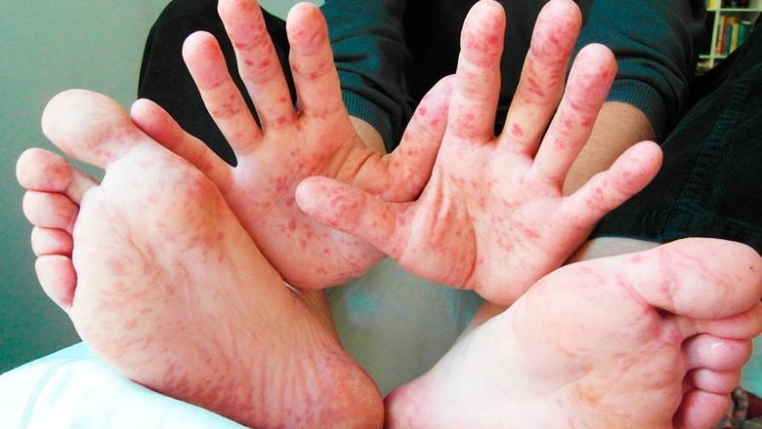
Внимание! Корь!

Корь – крайне заразное острое вирусное заболевание. Передается воздушно-капельным путем. При контакте с больным корью заболевают все неиммунные (не болевшие, непривитые) лица.
Основные симптомы: общее недомогание, повышение температуры, насморк, кашель, покраснение глаз и слезотечение, мелкие белые пятна на внутренней поверхности щек. Через несколько дней появляется сыпь, обычно на лице и верхней части шеи, постепенно сыпь распространяется по телу и, в конечном итоге, появляется на руках и ногах.
По данным ВОЗ, корь остается одной из основных причин смерти среди детей раннего возраста во всем мире, даже несмотря на наличие безопасной и эффективной вакцины. Большинство смертельных случаев кори происходит из-за осложнений, связанных с этой болезнью. Самые серьезные осложнения включают поражения центральной нервной системы (энцефалиты, менингоэнцефалиты), тяжелые инфекции дыхательных путей, такие как пневмония.
Лечение: специфического лечения, направленного против вируса кори, не существует. На сегодняшний день единственный способ защитить себя – это сделать прививку от кори. В плановом порядке в рамках Национального календаря профилактических прививок иммунизация проводится во всех поликлиниках бесплатно.
В допрививочный период в Свердловской области регистрировалось до 80 тысяч случаев заболеваний корью ежегодно. Введение программы вакцинопрофилактики против кори показало поразительную эффективность специфической профилактики: заболеваемость была снижена в десятки тысяч раз, в период с 2000 по 2015 годы в Свердловской области было зарегистрировано всего 20 случаев заболевания этой инфекцией, преимущественно завозных.
В 2016 году в области была зарегистрирована вспышка кори с 76 заболевшими. В 2019 году Управление Роспотребнадзора по Свердловской области вновь отмечает осложнение эпидемиологической ситуации по кори. За январь – февраль 2019 в г. Екатеринбурге зарегистрировано 23 случая подозрения на корь. С 15 апреля по 20 мая 2019 г. зарегистрирован 21 случай, 1 случай в г. Невьянск. Болеют преимущественно непривитые по причине отказа от вакцинации граждане, большинство из которых составляют дети.
Призываем всех граждан, не привитых против кори, пройти иммунизацию по месту жительства, тем самым защитить себя и своих близких от кори!
Подлежат в соответствии с Национальным календарем профилактических прививок:
однократной иммунизации – дети с 1 года до 6 лет;
двукратной иммунизации:
- дети в возрасте с 6 до 17 лет (включительно);
- взрослые в возрасте 18-35 лет (включительно);
- взрослые с 36 до 55 лет (включительно), относящихся к группам риска (организации торговли, транспорта, коммунальной и социальной сферы, лица, работающие вахтовым методом, и сотрудники государственных контрольных органов в пунктах пропуска через государственную границу Российской Федерации);
- в соответствии с Постановлением государственного санитарного врача по Свердловской области «О проведении профилактических прививок против в Свердловской области» от 24.01.2014, независимо от возраста - работники организаций, осуществляющих медицинскую и образовательную деятельность, независимо от их организационно-правовой основы и формы собственности, студенты высших и средних медицинских учебных заведений, иностранные граждане, прибывающих на территорию с целью осуществления трудовой деятельности.
Если у Вас возникают сомнения в необходимости проведения профилактических прививок, не спешите отказываться от прививок и подписывать документально отказ. Для начала проконсультируйтесь с врачом, соберите полную информацию об опасности инфекционного заболевания, необходимости проведения прививки, последствиях отказа от нее, возможных поствакцинальных реакциях и осложнениях, об эпидемической ситуации на территории по данному заболеванию. И примите правильное положительное решение в отношении проведения прививок, ведь болезнь легче предупредить, чем лечить!
Помните, что именно Вы несете ответственность за свое здоровье и здоровье Вашего ребенка.

Ирбитский территориальный отдел
Управленеия Роспотребнадзора
по Свердловской области.

ФФБУЗ «ЦГиЭ в Свердловской области
в городе Ирбите,Ирбитском,
Слободо-Туринском, Тавдинском,
Таборинском и Туринском районах.

